
专题气象服务
人民至上 生命至上

总第204期
签发:杨春艳
2024年5月17日
黔西南州气象局

烤烟专题气象服务（第5期）
一、前期天气情况
2024年3月至5月16日全州平均降水量为273.3毫米，比历史同期偏多104.1毫米（偏多64%）。其中，3月偏少22.4毫米（偏少56.9%），4月偏多22.9毫米（偏多37.2%），5月1-16日偏多173.9毫米（偏多161.4%），详见表1。
表 2024年3月至5月16日全州平均雨量与常年同期比较表
月份  项目 | 3月 | 4月 | 5月1-16日
雨量（mm） | 17.3 | 82 | 173.9
距平（mm） | -22.4 | 22.9 | 103.6
百分比（%） | -56.9 | 37.2 | 161.4
过去一周，全州以阴天有阵雨或雷雨天气为主，降雨较多，其中14-15日出现连续暴雨天气。据5月17日农业气象干旱监测显示，目前全州各地无旱。
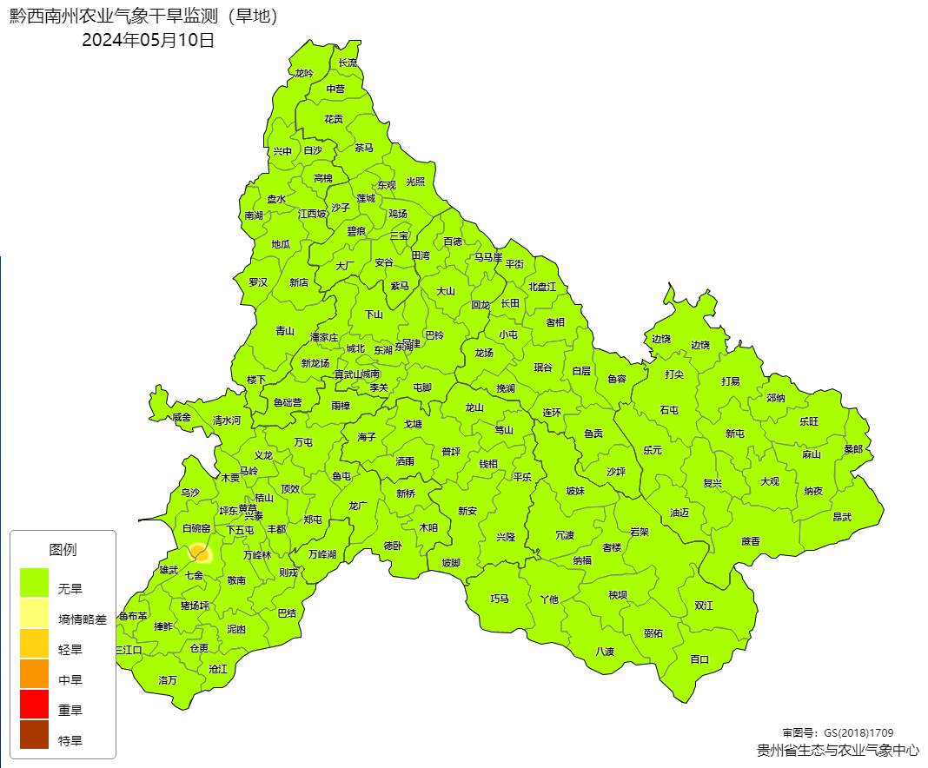

图 5月17日全州农业气象干旱监测图
二、未来7天天气预测
预计：今天傍晚至夜间全州各地阴天有中到大雨，北部部分乡镇暴雨；18日（周六）全州各地阴天有中到大雨，南部个别乡镇暴雨；19-21日（周日至周二）全州各地阴天间多云有分散阵雨；22-23日（周三至周四）全州各地阴天有阵雨或雷雨，部分乡镇大到暴雨，局地伴有强对流天气；24日（周五）全州各地阴天间多云有阵雨或雷雨。
三、人工增雨防雹情况
5月以来，全州共开展人影作业123次，发射人雨弹3038发、火箭14枚，飞机增雨3架次。
四、生产建议
1.加强苗床管理，科学炼苗。做好育苗温湿度管理、肥水管理、间苗，确保苗齐、苗壮、苗全。
2.未来一周多阵雨或雷雨天气，局地有强对流，谨防强对流对作物带来的不利影响。

3.加强病虫害的监测防治，及时除草。

发：州烟草局、州农业农村局、各县市局

制作：陈 跞 审核：杨春艳

